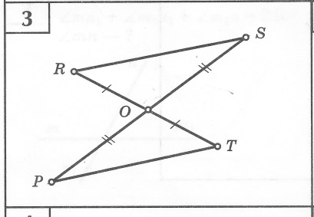

Отрезки RT и SP точкой пересечения делятся пополам. Найдите ∠Р, если ∠S = ${38}^{0}$.

Докажите равенство треугольников ΔМКТ и ΔSPТ и найдите сторону МК, если SР = 8,4 см.

